**PROYECTOR FORMATIVO**

**SENA (CEET)**

**ADSI**

**(Análisis y desarrollo de información)**

**Tatiana Tovar Rúgeles**

**Haiber Avila   
Milton David Araque**

**Hector Sotomayor**

**Andrés Cristancho**

**Bogotá D.C**

**2019**

Tabla de contenido

contenido……….…………………………………….......................................................2

Nombre del proyecto……………………………………..................................................3

Introducción……………………………………………………………….……………..3

Objetivos generales………………………………………………………………………4

Objetivos específicos…………………………………………………………………….4

Planteamiento del problema……………………………………………………………...4

Pregunta problemática……………………………………………………………………4

alcances del proyecto……………………………………………………………………..4

Justificación………………………………………………………………………………5

Técnicas de recolección de información………………………………………………….5

Información primaria……………………………………………...........................6

Información secundaria …………………………………………………………..6

Identificación del producto o a necesidad………………………...........................6

Técnicas de recolección de información……………….........................................6

Secuencia lógica de las preguntas………………………………….......................6

Mapas de procesos………………………………………………………………………..7

BPMN…………………………………………………………………………………….8

Especificación de los Requisitos del software……………………………………………8

Introducción………………………………………………………………………8

Propósito…………………………………………………………………………..9

Alcance……………………………………………………………….……………9

Personal involucrado……………………………………………………………....9

Definición de acrónimos…………………………………………………………...11

Referencias…………………………..…………………………………………….11

Resumen…………………………………………………………………………..12

Descripción general……………………………………………………………….12

Funcionalidad de producto………………………………………………………...13

Características del usuario………………………………………………………....14

Restricciones………………………………………………………………………14

Atención y Dependencias………………………………………………………….14

Requisitos Funcionales……………………………………………………………15

RF N1-15………………………………………………………………….22

Referencias no funcionales………………………………………………………..23

RNF N1-N15………………………………………………………………27

Stakeholders (I.S.M)……………………………………………………………….28

Requisitos no Funcionales………………………………………………….29

**Nombre comercial del proyecto**

* La simplicidad ayuda a que sea fácilmente reconocible y memorable.
* Elige una tipografía fácil de leer
* El logotipo representa los servicios que ofrece la empresa.
* un logotipo debe ser simple.
* Pensar en la empresa que va a ser dirigido.
* Evitar incluir elementos que se puedan malinterpretar

**Introducción**

La presente investigación, se llevó a cabo a través de un plan estratégico de trabajo, el cual nos proporcionó la información para la solución de un problema.

La empresa constituida para aplicar el proyecto, presenta un mal manejo de las cuentas e inventario por lo cual pueden ocasionar problemas económicos, sociales y estructurales. Siendo esta la razón por la cual nuestro proyecto plantea el uso de un software para sistematizar la estructura comercial de la organización.

El personal encargado de manejar las cuentas e inventarios, está siendo poco eficiente y clara con la información requerida por la empresa, ya que cuenta solo con los conocimientos básicos para elaboración de los inventarios el cual lo plasma en lápiz y papel.

La problemática identificada debe ser tratada de forma eficaz, clara y concisa. Ya que presenta un riesgo potencial para la empresa de forma

En que el inventario pueda perderse y pueda perder las entradas y salidas del negocio, puesto que es la única forma de reportar los movimientos de la empresa, la entidad necesita que el sistema le brinde la información necesaria para mitigar los errores del personal y la perdida de dinero.

**Objetivo General**

Desarrollar un software dinámico que provea y reporte adecuadamente los materiales adquiridos por la empresa, registrando la entrada y salida de los materiales en el almacén. Con el fin de optimizar el tiempo en el proceso de entrada y salida de la entidad.

**Objetivos específicos**

* Desarrollar un sistema enlazado a la base de datos para que la información pueda ser almacenada.
* Almacenar los diferentes reportes que genera el sistema.
* Realizar pruebas del funcionamiento en el inventario y guardar todos los datos de la empresa en un servidor Seguro, haciendo un reporte de las salidas y entradas.

**Planteamiento del problema**

El principal problema que identificamos en la empresa es que no tiene un inventario sistematizado lo cual ocasiona que la empresa tenga problema con sus entradas y salidas de productos, además el usuario de la empresa tiene inconvenientes al identificar la salida y la entrada del producto ya que realiza el registro a papel y lápiz.

**Pregunta problemática**

¿Cómo suministrar a la empresa un sistema de inventariado actual, llevando consigo la organización y el seguimiento de los productos que se comercializan en el almacén?

**Justificación**

El presente proyecto consiste en la necesidad de salvaguardara la información generando reportes de entrada y salida por medio de un sistema de inventario, brindando información detallada acerca del producto para facilitar su comercialización y movimiento dentro del almacén, la razón de implementar este sistema es facilitar el proceso de registro de la empresa ya que la administradora genera los reportes a papel y lápiz, este problema es latente ya que puede presentarse la pérdida del dinero en la empresa.

**Alcance del proyecto**

* Diseñar un interfaz de registro y acceso de usuario en el sistema
* Generar por medio de una etiqueta una vista detallada del producto con sus características, su estado, fecha de ingreso y salida de la empresa.
* Reportar los movimientos de los productos por medio de la base de datos del programa.
* Evidenciar un reporte de control de ventas.

**Técnicas de levantamiento de información Instrumentos de recolección de información.**

**Cuestionario**

|  |  |  |  |
| --- | --- | --- | --- |
| **Levantamiento de información de la empresa la mansión** | | | |
| **Introducción.**  La presente encuesta integra unas preguntas estrictamente empresariales, con el fin de almacenar e interpretar el funcionamiento racional de la empresa la entrevista se les asignara solo a los titulares de la organización. | | | |
| 1. ¿Cómo es el funcionamiento de la empresa? 2. ¿Cuál es el objetivo general de la empresa? 3. ¿Cómo desarrolla sus actividades y procesos en la empresa? 4. ¿cada cuánto realiza su inventario? 5. ¿Cómo lleva el inventario de su empresa? 6. ¿Cuál es el periodo de tiempo para realizar su inventario? 7. ¿Cuáles son sus proveedores? 8. ¿Qué benéficos le aportan sus proveedores? 9. ¿Qué método de devolución maneja? ¿Sobrante o por defecto? 10. ¿Ha tenido algún problema con la devolución de algún producto? 11. ¿Cómo es su flujo de productos mediante su fecha de incorporación? | | | |
| **Agradecimiento.**  Gracias por responder la presente encuesta, los datos serán procesados y guardaremos la información de manera responsable. | | | |
| **Dirección** | Carrera 102#70-50 local 124 | **Teléfono** | 3173767079 |
| **Propietario** | Jems Samir López | **Empresa** | La Mansión |

**Información primaria.** La empresa en comercializadora de productos para el hogar, el inventario es empírico por lo que se requiere una persona exclusivamente para la elaboración.

**Información secundaria**. La manera de elaborar los reportes diarios y mensuales de la empresa, La propietaria tiene unas reglas básicas para crear reportes.

**Identificación del producto o la necesidad.**

La medida en que se defina adecuadamente el producto o la necesidad a satisfacer, Crear una base de datos con los productos existentes en stand de la empresa y la fácil identificación del producto con lo cual nos lleva a la plena caracterización.

**Técnicas de recolección de información.**

Entrevista.

**Secuencia lógica de las preguntas**

Estructura embudo.

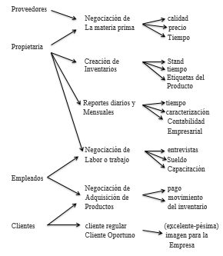

**Mapas de procesos**

Cliente satisfecho

Cliente

Planeación física de la empresa

Planeación y diseño de la interfaz del software

Reportes claros

Caracterización del producto

Control de stocks

Almacenamiento externo/interno

Gestión financiera/

Asignación de roles

Mantenimiento/ sistema de información

BPNM LA MANSION

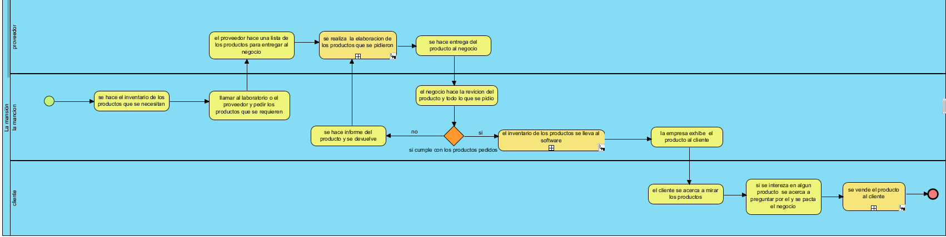

Entrada

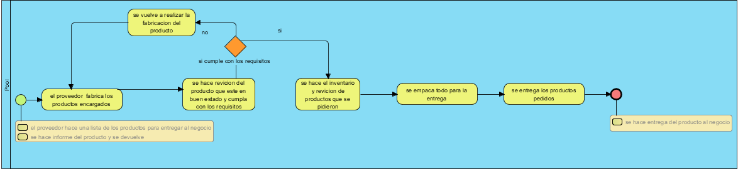

Registro

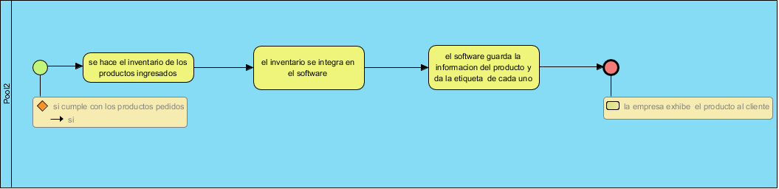

Salida

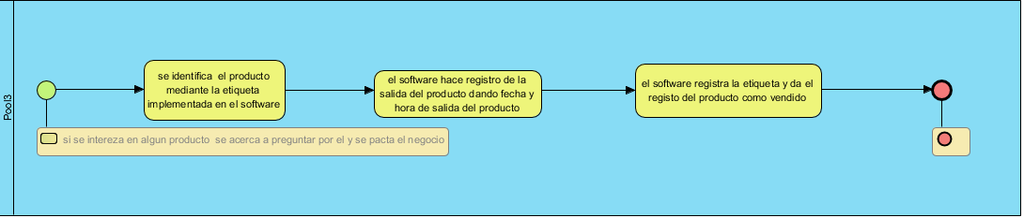

**Introducción**

La presente investigación, se llevó a cabo a través de un plan estratégico de trabajo, el cual nos proporcionó la información para la solución de una problemática.

Las empresas constituidas para aplicar el proyecto, presentan un mal manejo de las cuentas e inventario por lo cual pueden ocasionar problemas económicos, sociales y estructurales. Siendo esta la razón por la cual nuestro proyecto plantea el uso de un software para sistematizar la estructura comercial de la organización.

la empresa, ya que cuenta solo con los conocimientos empírico para elaboración de los inventarios el cual lo plasma en lápiz y papel.

La problemática identificada debe ser tratada de forma eficaz, clara y concisa. Ya que presenta un riesgo potencial para la empresa de forma económica y estructural, puesto que es la única forma de reportar los movimientos de la empresa, la entidad necesita que el sistema le brinde la información necesaria para mitigar los errores del personal y la perdida de dinero.

**Propósito**

El presente documento tiene como propósito definir las especificaciones funcionales, no funcionales para el desarrollo del software que permitirá ser utilizado por la persona titular de la empresa para gestionar los procesos de inventario y los procesos contables.

**Alcance**

El proyecto se centrará en el almacenamiento de información y reportes detallados del flujo económico de la empresa, teniendo un control efectivo de la entrada y salida de los productos comercializados por la empresa.

* Diseñar un interfaz de registro y acceso de usuario en el sistema.
* Diseñar un código para los productos comercializados.
* Encontrar una vista detallada del producto con sus características, su estado, fecha de ingreso y salida de la empresa.
* Reportar los movimientos de los productos por medio del inventario actual.
* Evidenciar un reporte de control de ventas.

**Personal involucrado**

|  |  |
| --- | --- |
| **Nombre** | Aprendiz |
| **Rol** | Analista, diseñador y programador |
| **Categoría Profesional** | ADSI |
| **Responsabilidad** | Análisis de información, diseño y programación del software |
| **Información de contacto** | N/A |

|  |  |
| --- | --- |
| **Nombre** | Jems Samir López |
| **Rol** | Titular y propietaria de la empresa |
| **Categoría Profesional** | Administradora |
| **Responsabilidad** | Administrar la empresa y comercializar los productos |
| **Información de contacto** | N/A |

|  |  |
| --- | --- |
| **Nombre** | Karen Samir López |
| **Rol** | Empleada de la empresa |
| **Categoría Profesional** | Vendedora |
| **Responsabilidad** | Comercializar y negociar productos |
| **Información de contacto** | N/A |

|  |  |
| --- | --- |
| **Nombre** | Laboratorios de productos |
| **Rol** | Proveedores |
| **Categoría Profesional** | Empresa suministradora de materia prima |
| **Responsabilidad** | Abastecimiento de la empresa |
| **Información de contacto** | N/A |

|  |  |
| --- | --- |
| **Nombre** | Clientes |
| **Rol** | Comprador del producto |
| **Categoría Profesional** | N/A |
| **Responsabilidad** | N/A |
| **Información de contacto** | N/A |

**Definiciones, acrónimos y abreviaturas**

|  |  |
| --- | --- |
| **Nombre** | ***D*escripción** |
| **Usuario Administrador** | Persona que usará el sistema manteniendo un acceso total al sistema. |
| **Usuario Empleado** | Persona que usará el sistema manteniendo un acceso restringido al sistema. |
| **ISM** | Inventory Sistem, they mansión |
| **ERS** | Especificación de Requisitos Software |
| **RCV** | reportes de control de ventas |
| **RF** | Requerimiento Funcional |
| **RNF** | Requerimiento No Funcional |

**Referencias**

|  |  |
| --- | --- |
| **Título del Documento** | **Referencia** |
| **Standard IEEE 830 - 1998** | IEEE |
| **Norma ISO** | ISO-9000 gestión de calidad  ISO-9004 mejora del desempeño empres/software |
| **Norma ISO software** | ISO-25000 Guía de uso  ISO-25020 referencia de medidas  ISO-25024calidad de uso  ISO-15939 procesos genéricos  ISO-12207 ciclo de vida |

## 

## Resumen

Este documento consta de tres secciones. En la primera sección se realiza una introducción la cual especifica el problema detectado de la empresa.

En la segunda sección se realiza la descripción de la falencia y se da a conocer las funciones principales de este sistema, con datos asociados para la comprensión del mismo.

Por último, la tercera sección del documento es aquella en la que se definen detalladamente los requisitos que debe satisfacer el sistema.

**Descripción general**

**Perspectiva del producto**

El software (Inventory Sistem, they mansión) será una aplicación diseñada para trabajar en el propio pc, lo que permitirá su fácil acceso y rápida respuesta al ordenar y almacenar la información de la producción de la empresa. Además, se integra el ISM con un nivel de accesibilidad y protección de la información, integrando una interfaz visual sencilla y práctica, para el uso cómodo del propietario.

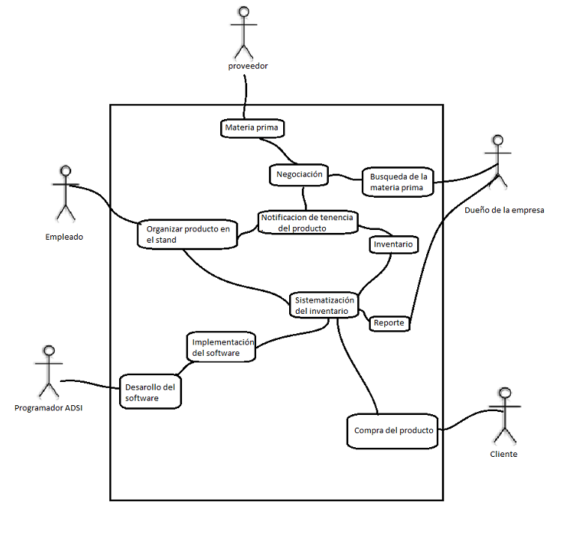**Funcionalidad del producto**

**Características de los usuarios**

|  |  |
| --- | --- |
| **Tipo de usuario** | Dueño de la empresa |
| **Formación** | Bachiller |
| **Actividades** | Supervisión y manejo de inventario |

|  |  |
| --- | --- |
| **Tipo de usuario** | Empleado |
| **Formación** | N/A |
| **Actividades** | Venta de productos |

|  |  |
| --- | --- |
| **Tipo de usuario** | Aprendiz Sena |
| **Formación** | Bachiller |
| **Actividades** | Participación activa en cursos y foros |

**Restricciones**

* Interfaz para ser usada sin internet.
* Lenguajes y tecnologías en unos: Google Chrome, el lenguaje de programación implementado.
* El servidor debe ser capaz de guardar información diariamente para satisfacer las necesidades de inventario y cuentas de la empresa.
* El sistema se diseñará según el modelo proveedor/administrador/cliente
* El sistema deberá contar con un diseño sencillo para la implementación de información, independientemente de que el administrador tenga acceso a internet.

**Atención y Dependencias**

* Uso de sistemas de información
* Diseñar en la interfaz un sistema de registro
* Creación de un sistema de acceso al usuario.
* Evidenciar reportes de control de ventas.
* el sistema planificara y almacenara los niveles de inventario
* identificación de código por producto comercializado
* Reportar los movimientos de los productos.

**Requisitos Funcionales**

|  |  |
| --- | --- |
| **Identificación del requerimiento:** | RF01 |
| **Nombre del Requerimiento:** | Inicio de Usuario administrado/empleado |
| **Características:** | Los usuarios deberán ingresar su tipo de documento, nombre y la contraseña para ingresar al sistema |
| **Descripción del requerimiento:** | El sistema podrá ser consultado por cualquier persona registrada Dependiendo el rol que se le sea asignado. |
| **Requerimiento NO funcional:** | * RNF02 * RNF03 * RNF04 * RNF05 * RNF12 * RNF13 |
| **Prioridad del requerimiento: Alta** | |

|  |  |
| --- | --- |
| **Identificación del requerimiento:** | RF02 |
| **Nombre del Requerimiento:** | Reporte de monetización en tiempo real |
| **Características:** | El Administrador podrá ver reporte de las ventas hechas por el usuario en tiempo real |
| **Descripción del requerimiento:** | El sistema podrá dar los datos de venta en tiempo real al administrador, tomando las facturas hechas por el empleado en el día. |
| **Requerimiento NO funcional:** | * RNF02 * RNF04 * RNF06 * RNF07 * RNF08 * RNF11 |
| **Prioridad del requerimiento: Alta** | |

|  |  |
| --- | --- |
| **Identificación del requerimiento:** | RF03 |
| **Nombre del Requerimiento:** | Etiqueta de caracterización del producto |
| **Características:** | El producto tendrá una etiqueta que identificará el producto. |
| **Descripción del requerimiento:** | El sistema identificará la etiqueta por medio de tablas de datos registrando en el inventario. |
| **Requerimiento NO funcional:** | * RNF01 * RNF07 * RNF08 * RNF09 * RNF10 * RNF11 * RNF15 |
| **Prioridad del requerimiento: Alta** | |

|  |  |
| --- | --- |
| **Identificación del requerimiento:** | RF04 |
| **Nombre del Requerimiento:** | Tabla de datos |
| **Características:** | Se mostrará una lista detallada en tablas con la información de los productos identificados en el stand. |
| **Descripción del requerimiento:** | El usuario-empleado podrá identificar el producto con detalles para su comercialización (precios y cantidad en el stocks) |
| **Requerimiento NO funcional:** | * RNF01 * RNF06 * RNF07 * RNF08 * RNF10 * RNF11 * RNF09 |
| **Prioridad del requerimiento: Alta** | |

|  |  |
| --- | --- |
| **Identificación del requerimiento:** | RF05 |
| **Nombre del Requerimiento:** | Inventariado |
| **Características:** | El sistema podrá identificar los productos que entran y salen de la empresa. |
| **Descripción del requerimiento:** | El sistema al entrar el producto lo inventaría y llevara un seguimiento de los productos vendidos. |
| **Requerimiento NO funcional:** | * RNF02 * RNF03 * RNF04 * RNF06 * RNF07 |
| **Prioridad del requerimiento: Alta** | |

|  |  |
| --- | --- |
| **Identificación del requerimiento:** | RF06 |
| **Nombre del Requerimiento:** | Garantía del producto |
| **Características:** | El usuario-empleado podrá verificar la fecha de salida del producto |
| **Descripción del requerimiento:** | En caso de una devolución podrá el usuario-empleado identificar por medio de este sistema la información de su fecha de salida y tiempo de devolución. |
| **Requerimiento NO funcional:** | * RNF01 * RNF02 * RNF06 * RNF07 * RNF14 * RNF15 |
| **Prioridad del requerimiento: Alta** | |

|  |  |
| --- | --- |
| **Identificación del requerimiento:** | RF07 |
| **Nombre del Requerimiento:** | información del stocks |
| **Características:** | El usuario-empleado podrá consultar al sistema sobre el stocks de la empresa. |
| **Descripción del requerimiento:** | El usuario-empleado acedera al Sistema que tipo de producto existen en el stocks, para obtener una información detallada. |
| **Requerimiento NO funcional:** | * RNF02 * RNF06 * RNF07 * RNF09 * RNF10 * RNF13 * RNF14 * RNF15 |
| **Prioridad del requerimiento: Alta** | |

|  |  |
| --- | --- |
| **Identificación del requerimiento:** | RF08 |
| **Nombre del Requerimiento:** | Historial de reportes para el administrador |
| **Características:** | El Administrador podrá tomar el historial de reportes de los días, semanas y meses laborados por sus empleados, para poder evaluar el inventario. |
| **Descripción del requerimiento:** | El sistema guardara la información de todos los reportes diarios y los almacenara en una base de datos en la cual podrá acceder el administrador cuando desee para evaluar el inventario. |
| **Requerimiento NO funcional:** | * RNF02 * RNF03 * RNF04 * RNF07 * RNF08 * RNF10 |
| **Prioridad del requerimiento: Alta** | |

|  |  |
| --- | --- |
| **Identificación del requerimiento:** | RF09 |
| **Nombre del Requerimiento:** | reportes de entrada |
| **Características:** | El usuario-administrador registrara los productos que ingresan a la empresa. |
| **Descripción del requerimiento:** | El administrador registrara los productos que ingresan a la empresa. Una vez registrados se mostrarán en una lista de etiquetas con detalles del mismo. |
| **Requerimiento NO funcional:** | * RNF02 * RNF04 * RNF06 * RNF07 * RNF08 * RNF13 * RNF14 * RNF15 |
| **Prioridad del requerimiento: Alta** | |

|  |  |
| --- | --- |
| **Identificación del requerimiento:** | RF10 |
| **Nombre del Requerimiento:** | Datos de los proveedores |
| **Características:** | El Administrador podrá agregar los datos de sus proveedores |
| **Descripción del requerimiento:** | El Administrador podrá guardar información nueva de los proveedores ya sea nuevos o antiguos en el sistema, para asegurar una más fácil adquisición de los futuros productos para el inventario |
| **Requerimiento NO funcional:** | * RNF02 * RNF03 * RNF04 |
| **Prioridad del requerimiento: media** | |

|  |  |
| --- | --- |
| **Identificación del requerimiento:** | RF11 |
| **Nombre del Requerimiento:** | Notificación: Estado del stand |
| **Características:** | El sistema revisara la base de datos del Stand en tiempo real, para mandar una notificación al administrador de los productos a punto de agotarse y/o agotados. |
| **Descripción del requerimiento:** | El sistema tendrá en cuenta los reportes de venta para saber la cantidad del producto en el inventario, dando información del estado del stand para enviar una notificación al administrador sobre los productos agotados o a punto de agotarse. |
| **Requerimiento NO funcional:** | * RNF02 * RNF14 * RNF15 |
| **Prioridad del requerimiento: Alta** | |

|  |  |
| --- | --- |
| **Identificación del requerimiento:** | RF12 |
| **Nombre del Requerimiento:** | Buzón de sugerencias y quejas |
| **Características:** | Los clientes y proveedores contarán con un espacio personal en la aplicación, donde podrán dar sugerencias y/o quejas y reclamos de las actividades dentro del área laboral. |
| **Descripción del requerimiento:** | El administrador tendrá acceso al buzón de sugerencias y quejas, para revisar la información antes de tomar decisiones. |
| **Requerimiento NO funcional:** | * RNF02 * RNF03 * RNF04 * RNF05 * RNF13 |
| **Prioridad del requerimiento: Alta** | |

|  |  |
| --- | --- |
| **Identificación del requerimiento:** | RF13 |
| **Nombre del Requerimiento:** | Información del calendario en el inventario. |
| **Características:** | El administrador accede a la base de datos del inventario y el stand, para mirar la fecha de expiración de sus productos. |
| **Descripción del requerimiento:** | El sistema guarda los datos de la fecha de expiración de los productos del stand e inventario para que el administrador revise sus productos. |
| **Requerimiento NO funcional:** | * RNF02 * RNF10 * RNF11 * RNF13 * RNF14 * RNF15 |
| **Prioridad del requerimiento: Alta** | |

|  |  |
| --- | --- |
| **Identificación del requerimiento:** | RF14 |
| **Nombre del Requerimiento:** | reporte de productos expirados o a punto de expirar |
| **Características:** | El sistema tomara la base de datos del inventario y verificara si hay productos muy antiguos o con fecha próxima a expiración |
| **Descripción del requerimiento:** | El sistema después de revisar el inventario le notificara al administrador que hay productos en el inventario a punto de expirar o que ya llevan mucho tiempo sin venderse en la empresa. |
| **Requerimiento NO funcional:** | * RNF03 * RNF07 * RNF10 * RNF13 * RNF14 * RNF15 |
| **Prioridad del requerimiento: Alta** | |

|  |  |
| --- | --- |
| **Identificación del requerimiento:** | RF15 |
| **Nombre del Requerimiento:** | Control de productos defectuosos o expirados de entrada |
| **Características:** | El administrador podrá revisar si los productos recién ingresados están defectuosos o expirados, se le notificará al administrador sobre el producto para su respectiva devolución y se le dará la información del proveedor a cargo. |
| **Descripción del requerimiento:** | El sistema revisara la base de datos del inventario para realizar un chequeo de los productos defectuosos o expirados, también tendrá la información del proveedor de dicho producto, se le notificara al Administrador para realizar el reclamo. |
| **Requerimiento NO funcional:** | * RNF02 * RNF03 * RNF07 * RNF10 * RNF13 * RNF14 * RNF15 |
| **Prioridad del requerimiento: Alta** | |

**Referencias no funcionales**

|  |  |
| --- | --- |
| **Identificación del requerimiento:** | RNF01 |
| **Nombre del Requerimiento:** | Interfaz de las etiquetas generadas |
| **Características:** | El sistema tendrá una interfaz eficaz y sencilla para el usuario-empleado |
| **Descripción del requerimiento:** | El usuario-empleado tendrá más facilidad de acceder a las etiquetas por medio de la interfaz. |
| **Prioridad del requerimiento: Media** | |

|  |  |
| --- | --- |
| **Identificación del requerimiento:** | RNF02 |
| **Nombre del Requerimiento:** | Eficiencia |
| **Características:** | Todos los reportes del sistema de negocio deben responder al usuario en menos de 5 segundos. |
| **Descripción del requerimiento:** | El sistema debe ser capaz de procesar transacciones rápidamente |
| **Prioridad del requerimiento: Baja** | |

|  |  |
| --- | --- |
| **Identificación del requerimiento:** | RNF03 |
| **Nombre del Requerimiento:** | Sistema de ayudas |
| **Características:** | El sistema aplicara patrones y recomendaciones para el mejor uso del sistema. |
| **Descripción del requerimiento:** | Se tendrán descripciones del uso del sistema mediante notas al momento de realizar una acción permitiendo desactivarse si el usuario lo desea. |
| **Prioridad del requerimiento: Alta** | |

|  |  |
| --- | --- |
| **Identificación del requerimiento:** | RNF04 |
| **Nombre del Requerimiento:** | Protección de información |
| **Características:** | El usuario no podrá acceder al sistema si el administrados desactiva el perfil. |
| **Descripción del requerimiento:** | El sistema no continuará operando en caso de una desactivación. |
| **Prioridad del requerimiento: Alta** | |

|  |  |
| --- | --- |
| **Identificación del requerimiento:** | RNF05 |
| **Nombre del Requerimiento:** | Disponibilidad Laboral |
| **Características:** | La interfaz del sistema contara con el horario laboral de los empleados para poder acceder al sistema. |
| **Descripción del requerimiento:** | El sistema autorizara al empleado su horario correspondiente de inicio, descanso y fin de su proceso laboral. |
| **Prioridad del requerimiento: Media** | |

|  |  |
| --- | --- |
| **Identificación del requerimiento:** | RNF06 |
| **Nombre del Requerimiento:** | Tiempo de devolución |
| **Características:** | El sistema tendrá un cronograma del producto por si este sale defectuoso u otros casos. |
| **Descripción del requerimiento:** | El sistema debe almacenar el día de la venta con todos los datos de compra para tener un registro por si ocurre una devolución. |
| **Prioridad del requerimiento: Alta** | |

|  |  |
| --- | --- |
| **Identificación del requerimiento:** | RNF07 |
| **Nombre del Requerimiento:** | Id de la etiqueta |
| **Características:** | Cada producto tendrá un id de identificación lo cual hará más fácil su búsqueda. |
| **Descripción del requerimiento:** | El sistema tendrá a su favor un id para cada producto. |
| **Prioridad del requerimiento: Alta** | |

|  |  |
| --- | --- |
| **Identificación del requerimiento:** | RNF08 |
| **Nombre del Requerimiento:** | Lista de precios |
| **Características:** | El sistema arrojara al vendedor el precio del producto para la rápido para identificación. |
| **Descripción del requerimiento:** | La respuesta del sistema a la hora de ejecutar debe ser rápido para el vendedor identificar el precio. |
| **Prioridad del requerimiento: Media** | |

|  |  |
| --- | --- |
| **Identificación del requerimiento:** | RNF09 |
| **Nombre del Requerimiento:** | Sistema de medida |
| **Características:** | El usuario contara con la lista de precios según la cantidad que quiere del producto. |
| **Descripción del requerimiento:** | El sistema tendrá a su disposición la lista de precios por medida para hacer más accesible el producto. |
| **Prioridad del requerimiento: Alta** | |

|  |  |
| --- | --- |
| **Identificación del requerimiento:** | RNF10 |
| **Nombre del Requerimiento:** | Conteo del Inventario |
| **Características:** | El sistema hará conteo de cada producto. |
| **Descripción del requerimiento:** | El sistema contara con el inventario de cada producto esto para ver el número específico que los vendidos y no vendidos. |
| **Prioridad del requerimiento: Alta** | |

|  |  |
| --- | --- |
| **Identificación del requerimiento:** | RNF11 |
| **Nombre del Requerimiento:** | Seguridad de datos de la entidad |
| **Características:** | Cada venta contara con un historial del producto vendido. |
| **Descripción del requerimiento:** | El sistema contara con un historial de los datos ingresados además de esto tener una plataforma para no perder información. |
| **Prioridad del requerimiento: Alta** | |

|  |  |
| --- | --- |
| **Identificación del requerimiento:** | RNF12 |
| **Nombre del Requerimiento:** | Sistema operativo |
| **Características:** | El sistema operativo donde se realizará nuestro sistema de inventario tiene que ser accesible. |
| **Descripción del requerimiento:** | El sistema solo será compatible en versiones de Windows tales como Windows 7, Windows 8 y Windows 10. |
| **Prioridad del requerimiento: Baja** | |

|  |  |
| --- | --- |
| **Identificación del requerimiento:** | RNF13 |
| **Nombre del Requerimiento:** | Interfaz |
| **Características:** | La interfaz del sistema debe ser algo llamativa, pero a la vez fácil de entender. |
| **Descripción del requerimiento:** | El sistema debe contar con una interfaz muy fácil de entender tanto como para el usuario como el vendedor. |
| **Prioridad del requerimiento: Media** | |

|  |  |
| --- | --- |
| **Identificación del requerimiento:** | RNF14 |
| **Nombre del Requerimiento:** | Actualización de inventario |
| **Características:** | Cada actualización del sistema debe estar en tiempo real para tener mejor comprensibilidad del producto en el inventario. |
| **Descripción del requerimiento:** | El sistema debe actualizarse cada vez que lleguen los proveedores para tener un buen inventario. |
| **Prioridad del requerimiento: Alta** | |

|  |  |
| --- | --- |
| **Identificación del requerimiento:** | RNF15 |
| **Nombre del Requerimiento:** | Categorías de productos |
| **Características:** | El sistema se verá organizado si tiene la categoría de producto, además de esto hará más entendible para el usuario. |
| **Descripción del requerimiento:** | El sistema tendrá a su disposición una opción de categorías esto para ver más variedad de los productos. |
| **Prioridad del requerimiento: Alta** | |

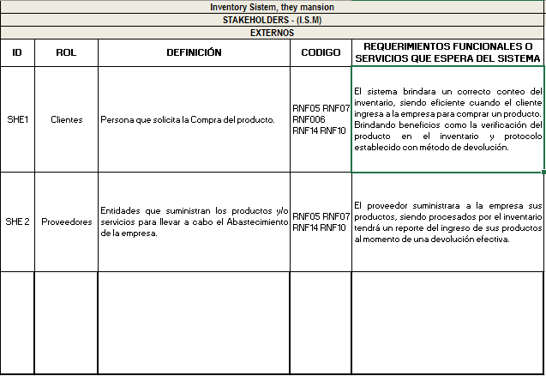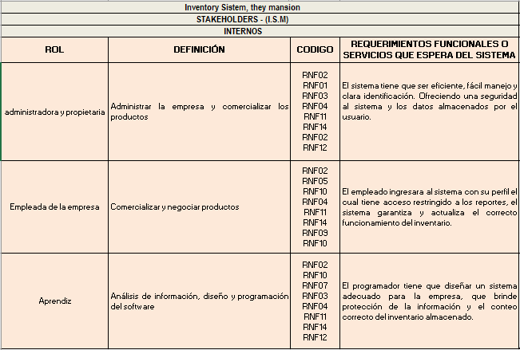 **Stakeholders (I.S.M)**

